УДК 639.3:57.087.1

УМОВИ УТРИМАННЯ ТА ПРОВЕДЕННЯ ЕКСПЕРИМЕНТІВ НА РИБНІЙ ФЕРМІ

Грабар І.Г., д.т.н., професор, ivan-grabar@ukr.net
Талько Я.Л., здобувач освіти
Поліський національний університет, м. Житомир

У період адаптації риба утримувалася в басейнах УЗВ об’ємом 3000 л із системами механічної та біологічної фільтрації та щоденною підміною 10% води (рис. 1, г). Для проведення експериментів використовувалися дві лінії басейнів об’ємом 750 літрів (рис. 1, а).
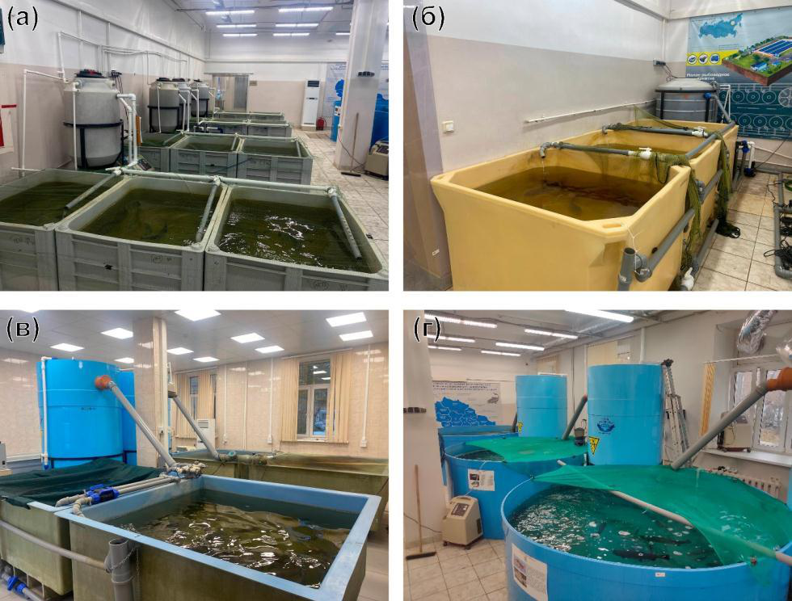
Рис. 1. Інфраструктурний ресурс для проведення експериментів: (а, б) – баки для проведення експериментальних робіт, лінія 4+1 з баками об’ємом 750 літрів (усього 12 баків); (в, г) – ємності для утримання риб об’ємом 3000 л.

Експериментальна установка, у якій відбувалася акліматизація особин райдужної форелі перед початком експерименту, являє собою «Універсальний мультипрофільний стенд аквабіотехнологій» із загальним водним об’ємом 22 м³ – прототип науково-експериментального обладнання, організований на напірному магістральному водопостачанні (5–7% витрати після заповнення системи водою) та оборотному водопостачанні за замкненою схемою (із системами механічного, біологічного та бактерицидного очищення) (рис. 2).
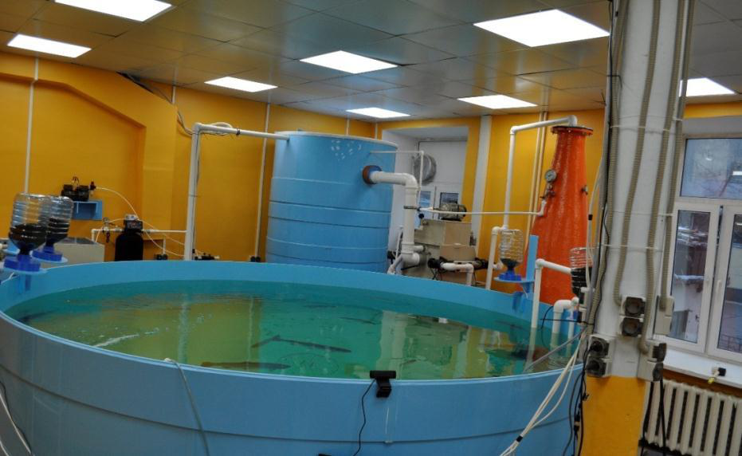
Рис. 2. Рибний модуль «Універсального мультипрофільного стенда аквабіотехнологій» УНУ, у якому проходила підготовка форелі до експерименту.

Стенд являє собою єдиний універсальний дослідно-експериментальний комплекс для мультипрофільних досліджень, дослідів і експериментів, створення та апробації технологій на модельних аквакультурних розчинах, живих гідробіонтах, нижчій водній рослинності та органічних відходах життєдіяльності риб, а також у дослідженні гідроекологічних ризик-факторів гідробіосистем, спеціалізованих рішень для окремих видів аквакультури, систем рибозахисту та біобезпеки.
Контроль основних гідрохімічних параметрів води та їх відповідність основним рибницьким нормативам вирощування райдужної форелі здійснювався протягом усього періоду експерименту. Повний гідрохімічний аналіз води проводився один раз на 7 діб.

Список використаних джерел
- Шевченко В.Ю. Аквакультура перспективних об’єктів: навчальний посібник. Херсон: 2018. 402 с

